18 мая 2022 года в МБУК ДК "Юбилейный" прошло информационно - развлекательное мероприятие "Что? Где? Когда?" "Что мы знаем о выборах" для библиотекарей и заведующих сельских учреждений культуры. Цель мероприятия: формирование правовых знаний, необходимых для участника избирательного процесса. В ходе мероприятия присутствующие познакомились с понятием "избирательное право", о необходимости ходить на выборы, ответили на вопросы: "Что такое выборы", "Предвыборная агитация", "Ящик для голосования".  
[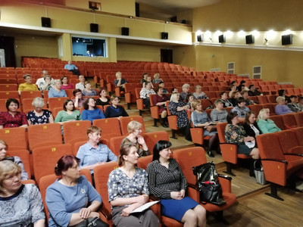](http://www.tyazhin.ru/_si/1/53021767.jpg)